Мониторинг посещаемости плавательных бассейнов

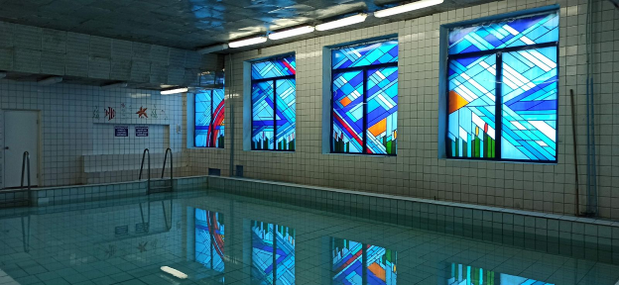
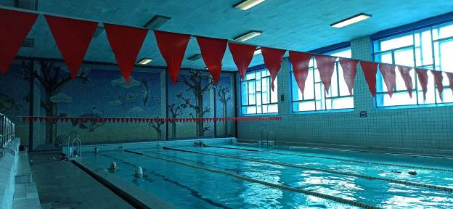
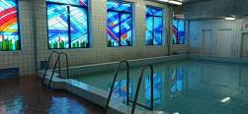
23 апреля 2021 года методистом Отдела образования Кузнецкого района Силантьевой Н.А. проведена очередная выездная проверка посещаемости плавательных бассейнов «Парус» и «Нептун» г.Кузнецка, на базе которых осуществляется обучение плаванию школьников Кузнецкого района. Специалист по маркетингу Капустина С.А. провела подробный анализ посещаемости занятий в бассейнах «Парус» и «Нептун». Регулярно посещают бассейн и обучаются плаванию школьники с.Поселки, с.Никольское, с.Татарский Канадей, с.Большой Труев, и с.Ясная Поляна. Дети занимаются с тренером Измайловой Эльвирой Александровной. Посещают «Парус» и школьники с.Комаровка и р.п.Верхозим, а также с.Махалино. Школьники р.п.Евлашево посещают бассейн «Нептун». В 2020-2021 учебном году плаванию обучаются 272 школьника в составе 18 групп. В настоящее время проводятся специальные инструктажи по мерам безопасного поведения в плавательном бассейне, в частности, в случае аварийного выброса хлора.

